**“好舍友”宿舍管理系统**

**需求规格说明文档**

小组成员：费慧通、惠晗涛、李晓冬、梁先伟

2016.11.17

目录

1 引言 3

1.1 目的 3

1.2 范围 3

1.3 参考文献 3

2总体描述 4

2.1 商品前景 4

2.1.1 背景与机遇 4

2.1.2 业务需求 4

2.2 约束 4

2.3 假设和依赖 5

3详细需求描述 5

3.1对外接口需求 5

3.1.1用户界面 5

3.1.2通信接口 18

3.1.3软件接口 18

3.2功能需求 18

1、查找资料 18

2、学习音乐机构提供的课程 20

3、校准音准 21

4、音乐学习 22

5、发表分享 24

6、查看乐友分享 24

7、交流 25

8.在线问答 26

9、发布课程 26

10、音乐机构认证 27

11、发布活动 27

3.3 非功能需求 28

3.3.1 安全性 28

3.3.2 可维护性 28

3.3.3 易用性 28

3.3.4 可靠性 28

3.3.5 业务规则 29

3.3.6 约束 29

3.4 数据需求 29

3.4.1 数据定义 29

3.4.2 默认数据 30

3.4.3 数据格式要求 30

3.5 其他需求 30

# 1 引言

## 1.1 目的

## 1.2 范围

## 1.3 参考文献

# 2总体描述

## 2.1 商品前景

### 2.1.1 背景与机遇

### 2.1.2 业务需求

## 2.2 约束

## 2.3 假设和依赖

# 3详细需求描述

## 3.1对外接口需求

### 3.1.1用户界面

用户界面使用毛玻璃分割，并且尽量把相近功能放在同一界面内，尽量减少界面跳转和弹窗。

所有主要功能由主页统一管理，形成星型结构，各界面直接通过Navigation跳转，以主页为中继站，避免了使用Tab bar。

功能界面返回主界面时，若功能页面有未闭合的内容编辑，系统提示之前页面的内容是否舍弃。如果不舍弃则继续留在旧页面，如果舍弃则返回。

U1:登陆界面：

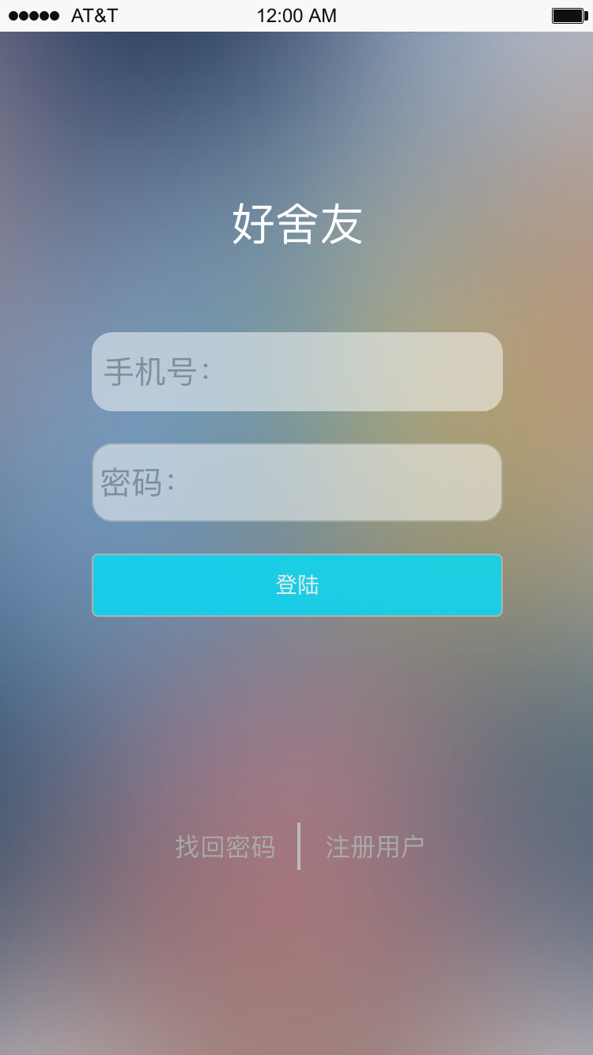

软件开启时，会跳出登陆界面，提示登陆，登陆需要输入手机号与密码。点击登陆成功后进入主页面。

U1.1:若手机号输入非11位，或者手机号和密码没有填写或密码错误，系统弹出弹窗提示错误。

U1.2:用户未未注册用户，可以点击界面下方的注册用户按钮进行注册，界面跳转至注册界面。

U2:注册界面：

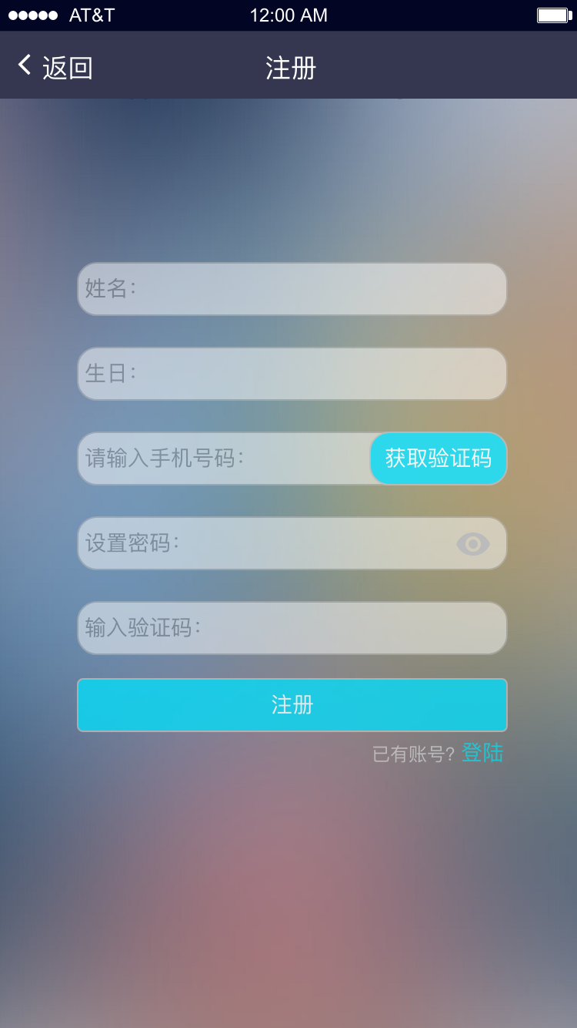

用户注册时需要正确填写姓名、生日、手机号，获取验证码并输入验证码，设置密码。点击注册，若注册成功，则界面自动跳转至登陆界面。

U2.1：界面中的任何填写部分皆不可为空，如果没能完整填写，系统跳出弹窗提示用户输入错误。

U2.2：若用户输入验证码错误时，系统弹出弹窗提示用户输入验证码错误。

U2.3：设置密码时，点击输入框右侧的眼睛标志可以设置密码为可见或者不可见。

U2.4：若用户已经有账号，可以点击右下角的登陆按钮直接登陆，系统跳转至登陆界面。

U2.5：若用户手机号已注册，系统弹出弹窗提示用户此手机号已注册。

U3：主界面：

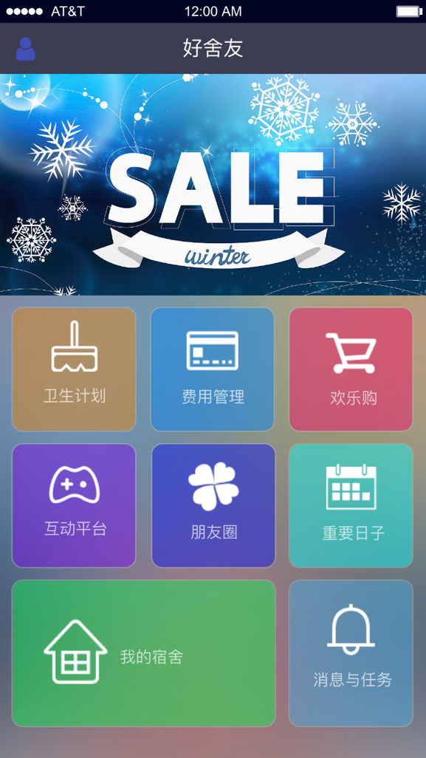

主界面包含所有功能的入口连接，包括卫生计划、费用管理、欢乐购、互动平台、朋友圈、重要日子、我的宿舍、消息与任务，点击功能板块可以跳转至相应功能板块界面。界面上部为广告仓位，点击可以跳转至广告网站。左上角的人形标志是进入个人信息管理的按钮，点击会弹出侧边栏，查看或修改用户个人信息。

Part1:打扫任务方面功能：

U4:卫生计划主界面：

U5:添加卫生计划界面：

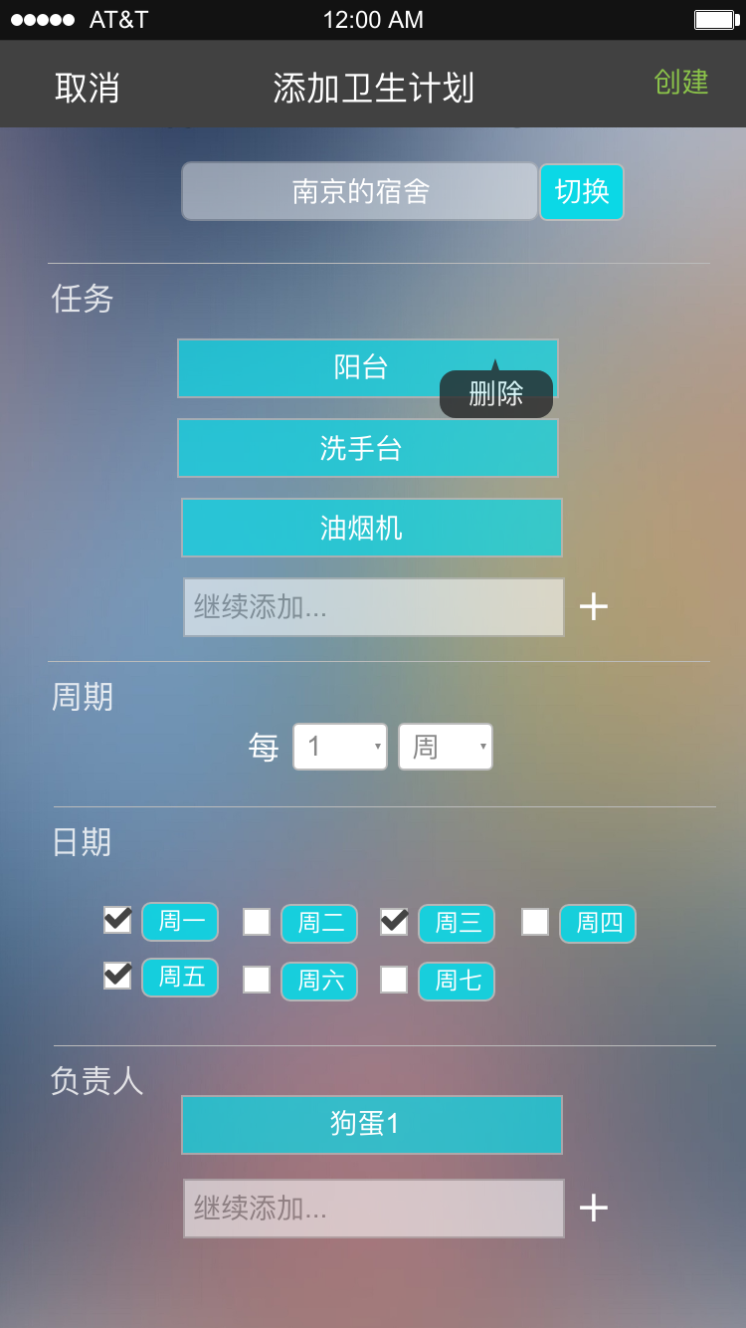

卫生计划界面主要用于创建卫生计划，界面主要展示了任务、周期、日期和负责人的设置接口。点击右上角创建按钮即可创建成功。

U5.1:界面最上方用来设置卫生计划创建的宿舍，显示的宿舍是当前计划作用的宿舍，点击切换界面会弹出宿舍列表以供用户选择宿舍。

U5.2:任务创建可以自定义打扫的任务，可以一个或者多个，在任务栏最下部输入框输入任务并点击右侧加号即可增加一条任务。在相应任务条上重按，即可出线删除按钮，点击即可删除此条目。

U5.3:周期栏可以设置周期大小。

U5.4:日期栏中勾选相应日期，即位此任务在相应周期内的生效日。

U5.5:负责人板块和任务板块U5.1类似，可以实现添加和删除负责人。

U5.6:界面左上角有取消按钮，若用户取消卫生计划创建则点击取消，界面返回卫生计划主界面。

U6:卫生计划查看界面：

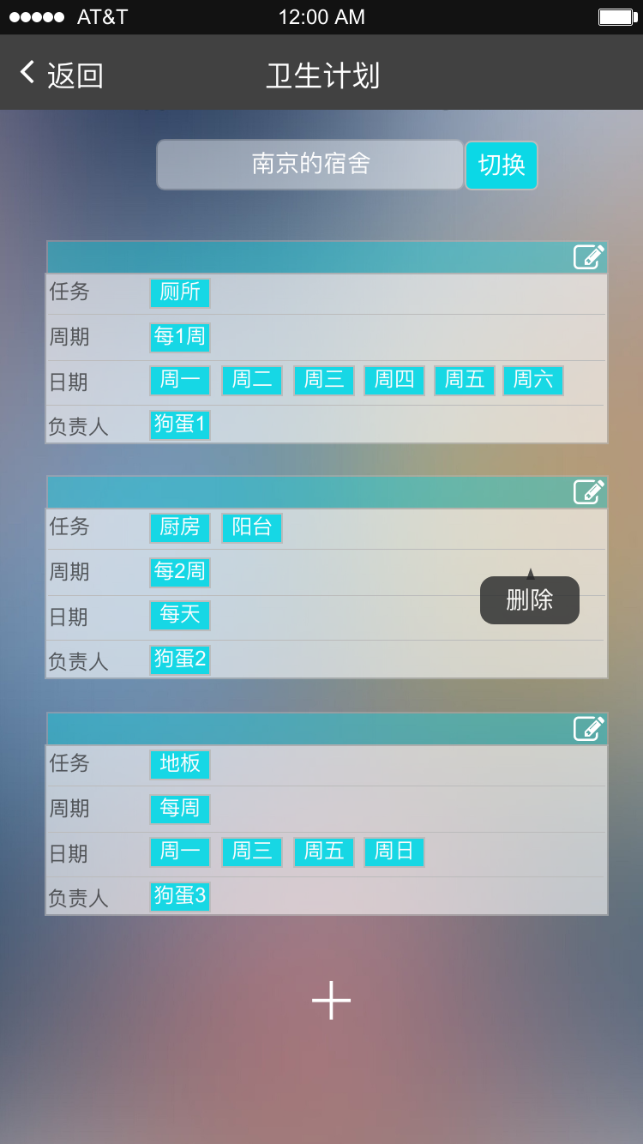

卫生计划界面可以查看宿舍里每个成员的打扫任务，同时可以切换宿舍查看其他宿舍的卫生计划、修改或删除存在的卫生计划，增加卫生计划。

U6.1:上侧的切换按钮可以切换所在的宿舍，点击切换按钮会弹出宿舍选择弹窗。

U6.2:重按存在的卫生计划条目，会弹出删除按钮，点击即可删除此条卫生计划。

U6.3:每条卫生计划条目右上角有修改的按钮，点击之可以修改之，跳转至修改界面，修改界面与卫生计划创建类似。

U6.4:界面下方的加号按钮是添加卫生计划的按钮，点击之可以跳转至卫生计划创建界面。

Part2:个人信息管理：

U7:个人信息界面：

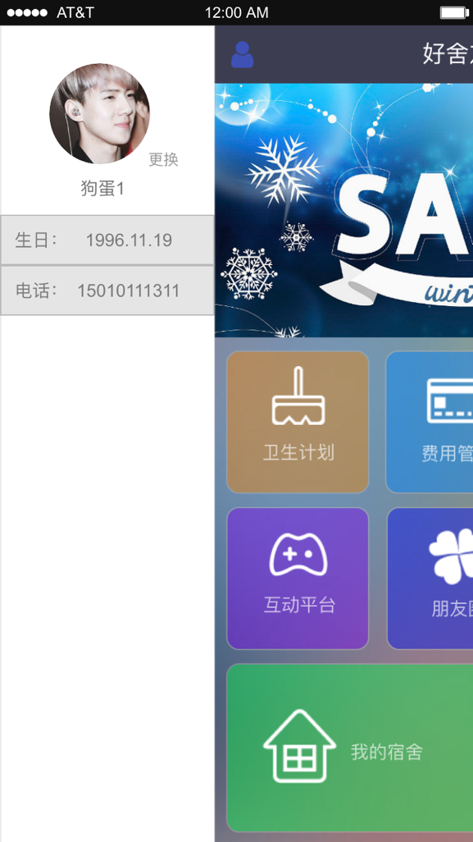

点击主界面左上角的人形标志可以弹出左侧的个人信息侧边栏，侧边栏展示用户头像、姓名、生日和电话，头像右下方的更换按钮可以修改头像。

U8：我的宿舍管理界面：

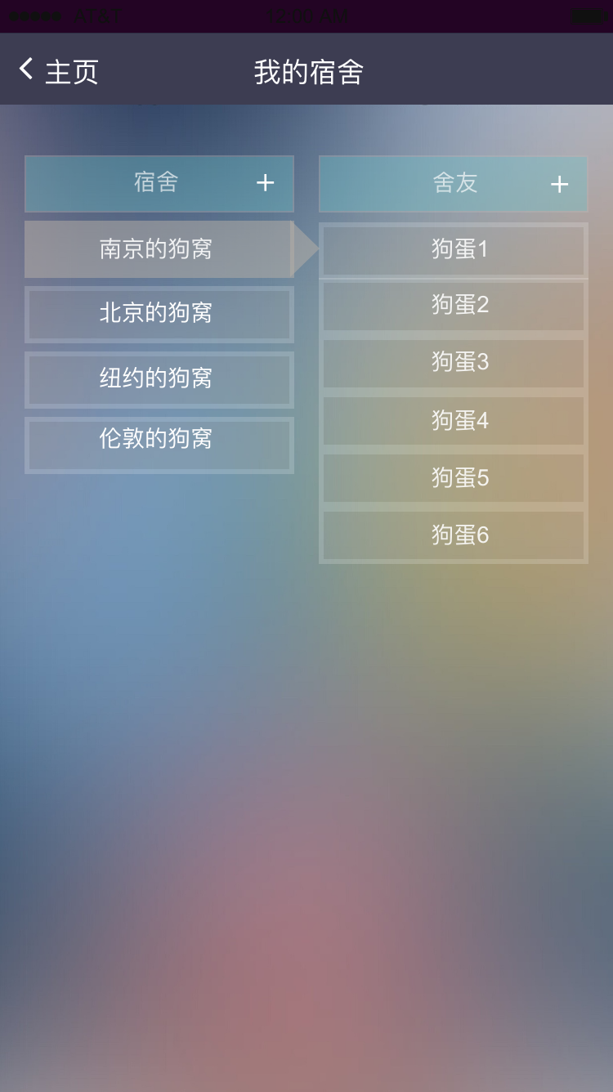

宿舍管理界面可以查看每个自己所在的宿舍的舍友，增加删除宿舍或者增加删除舍友。

U8.1:界面左上角的宿舍栏右侧的加号按钮是添加宿舍的按钮，点击之会弹出输入宿舍名称的弹窗。

U8.2:点击任意宿舍名称栏会在右侧的舍友列表显示宿舍舍友。

U8.3:界面右上角的舍友标题栏的右侧有一个加号按钮，点击之会弹出舍友查找添加的弹窗用以添加舍友。

U8.4:重按任意个宿舍名称或者舍友名称栏会弹出删除按钮用以删除相关条目。

Part3:公共物品购买：

U9:购物平台：

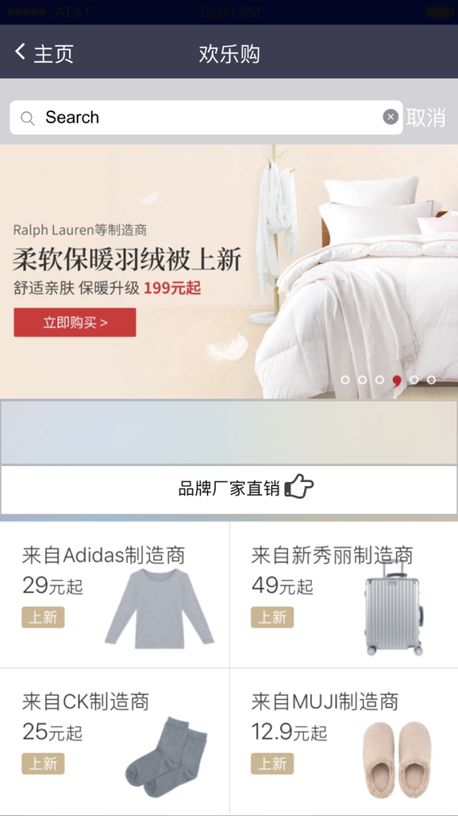

购物平台展示的是系统提供的所有可交易公共物品，用户可以查看购买。

U9.1:界面上部的搜索栏可供用户搜索商品。对于钟意的商品用户可以添加购物单中。

U9.2:用户可以点击搜索栏右侧的取消按钮取消搜索，可以点击左上角“主页”按钮以返回主页。

U10:购物单界面：

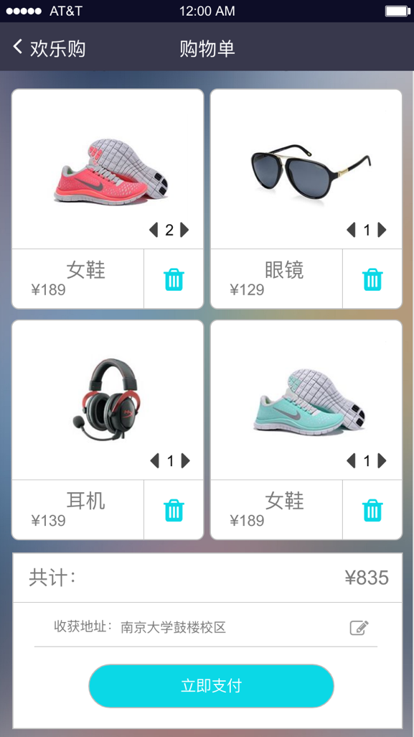

购物单界面展示用户选择购买的所有商品，功能类似淘宝购物车。用户可以更改商品数量、删除商品、更改收获地址、支付。界面下方自动计算并展示物品总价。

U10.1:每个商品条目图片的右下方的左右按钮可以增加或减少商品数量，step为1。

U10.2:每个商品条目右下方的删除按钮可以删除商品，点击删除系统会弹出确认删除的弹窗。

U10.3:界面下方地址栏的右侧有修改按钮，点击之地址栏会变为可编辑状态。

U10.4:用户点击立即支付按钮会跳转至第三方支付软件支付。

U10.5:购物单界面可以返回至购物平台界面。

Part4:互动平台：

U11：互动平台界面：

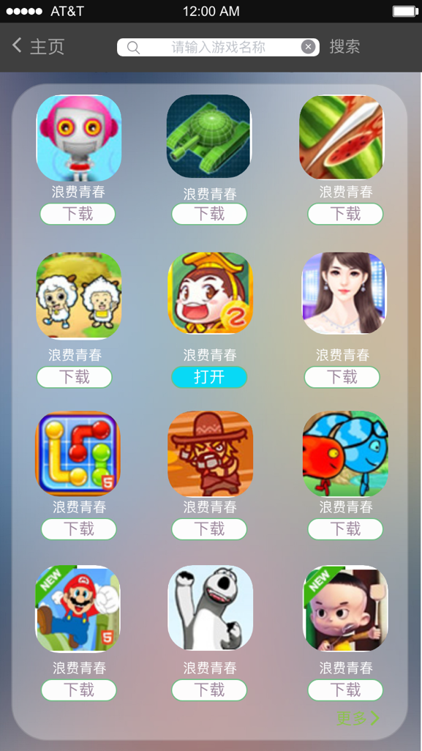

互动平台界面展示平台所有的游戏，用户可以下载、打开使用。界面上方有搜索栏可以搜索游戏。导航栏左侧按钮可以返回主页。

U11.1:用户选择一款游戏，若游戏未下载则点击下载按钮，若已下载，游戏图标下的下载按钮自动变为打开按钮。

U11.2:用户点击打开按钮以打开游戏，系统提示用户是一个人玩还是邀请舍友一起玩。

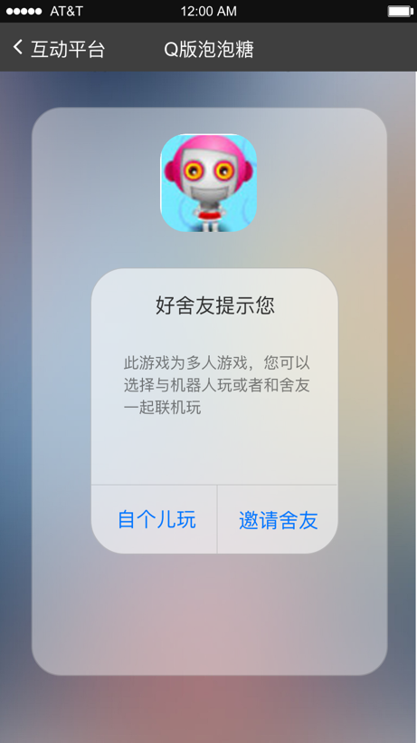

用户点击自个儿玩则直接开始游戏。若选择“邀请舍友”，则系统跳转至创建房间或邀请舍友界面，提供两种互动方式：

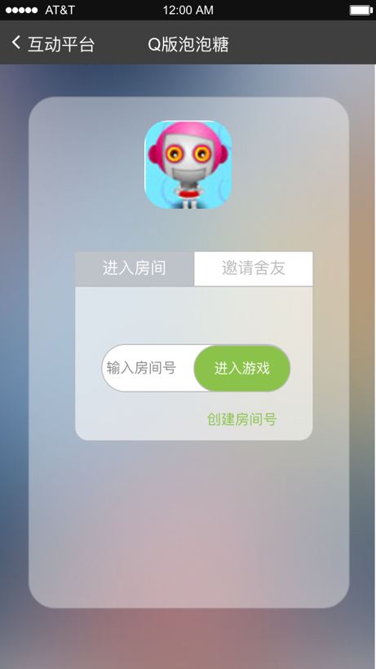

1. 输入房间号进入游戏，也可以点击右下角的创建房间号创建。

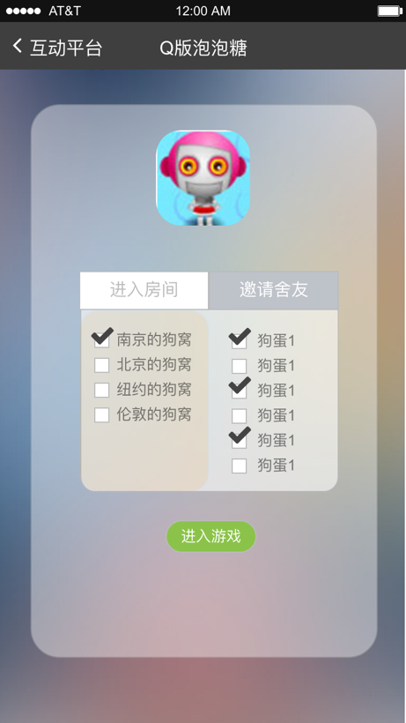

1. 点击友情好友，从好友列表中选择好友后进入游戏。

Part5:发布动态：

U12:朋友圈界面：

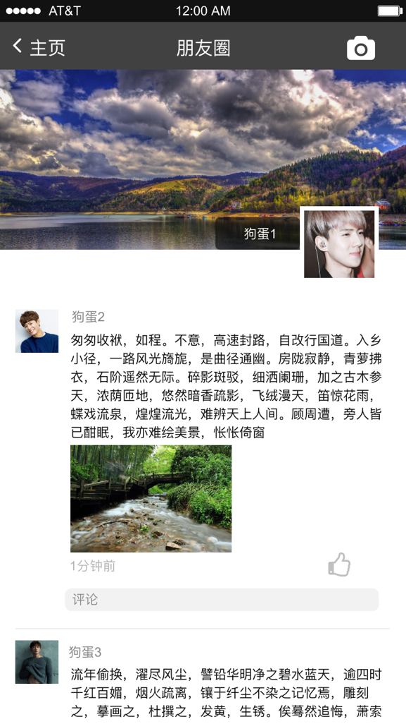

点击主页中的朋友圈可以跳转至朋友圈界面，点击朋友圈界面的左上角按钮可以反悔主页。朋友圈界面展示舍友们发布的

### 3.1.2通信接口

### 3.1.3软件接口

## 3.2功能需求

## 3.3 非功能需求

### 3.3.1 安全性

### 3.3.2 可维护性

### 3.3.3 易用性

### 3.3.4 可靠性

### 3.3.5 业务规则

### 3.3.6 约束

## 3.4 数据需求

### 3.4.1 数据定义

### 3.4.2 默认数据

### 3.4.3 数据格式要求

### 3.5 其他需求